«СКАЗОЧНАЯ ГЖЕЛЬ»

(мастер-класс)

Основная задача развития эстетических чувств дошкольников-художественное восприятие, эмоциональный отклик на красоту окружающего мира, произведений народного и профессионального искусства (изделия народных промыслов, предметы быта, одежды). Обращение к предметному миру является очень действенным средством воспитания культуры, доступно и интересно ребенку, даже малышу. Предмет-главное наше "учебное пособие", которое дети могут потрогать, пощупать. 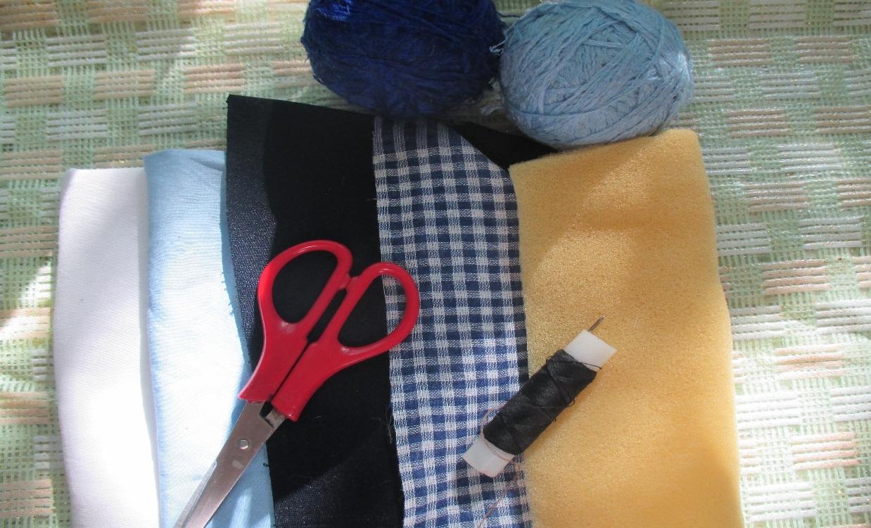

Предлагаю Вашему вниманию комплект для кухни. 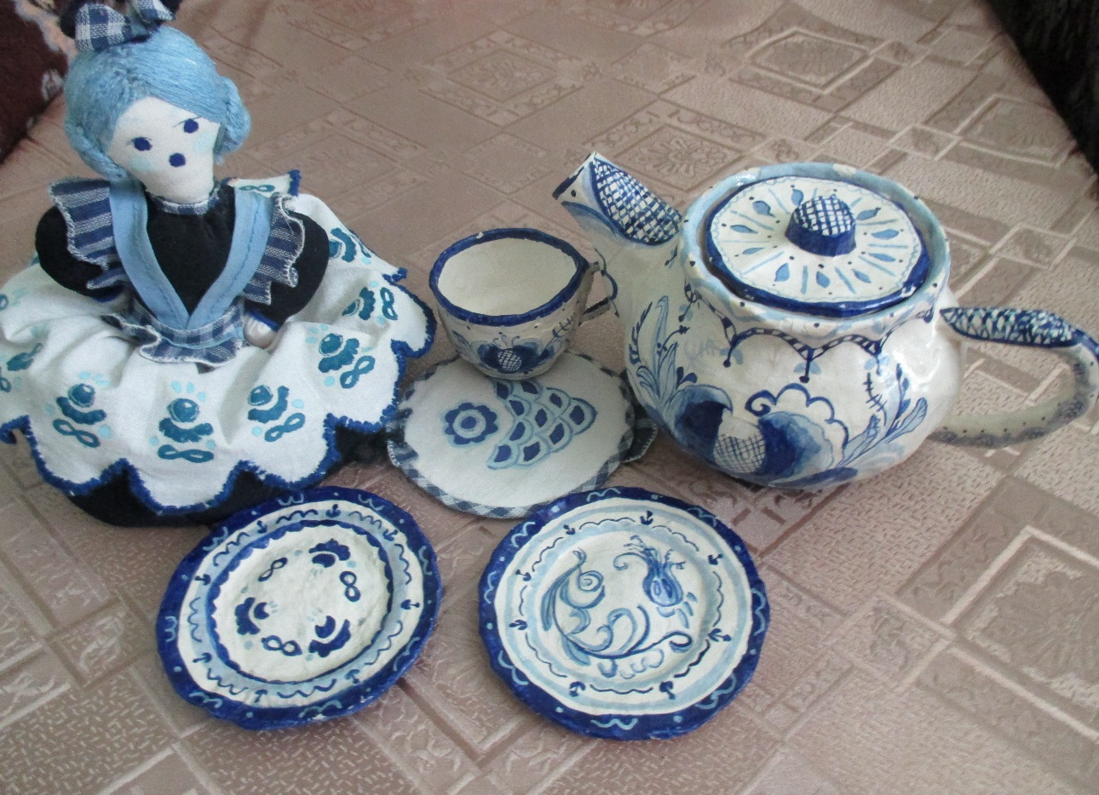

Для работы вам потребуется: ткань синего, белого и голубого цвета, набивная ткань с подходящим рисунком (я использовала клетку синего и белого цвета, ножницы, нитки, игла, вата для набивания куклы- игрушки, нитки голубого и синего цвета, тонкий поролон.

Последовательность выполнения куклы-грелки:1. Из ткани синего цвета вырезать нижнюю юбку вместе с подкладкой (тонкий поролон, сшить. 2. Раскроить верхнюю юбку из белой ткани, учитывая вышивку и обработку фестонов по нижнему краю. Нанести рисунок. Совместить края нижней и верхней юбки и собрать в густую сборку, стянув на талии.

3. Из ткани синего цвета вырезать туловище. Из белой ткани-голову и кисти рук (с прибавкой на швы 0, 5 см) .Все детали сшить, очень плотно набить ватой. В нижнюю часть туловища вшить донышко из картона, обтянутое тканью. Юбку зафиксировать на талии куклы и пришить.

4. Из ткани подходящего рисунка выкроить фартук, из голубой-оборку и бретели. Края изделия обработать швом "зигзаг".

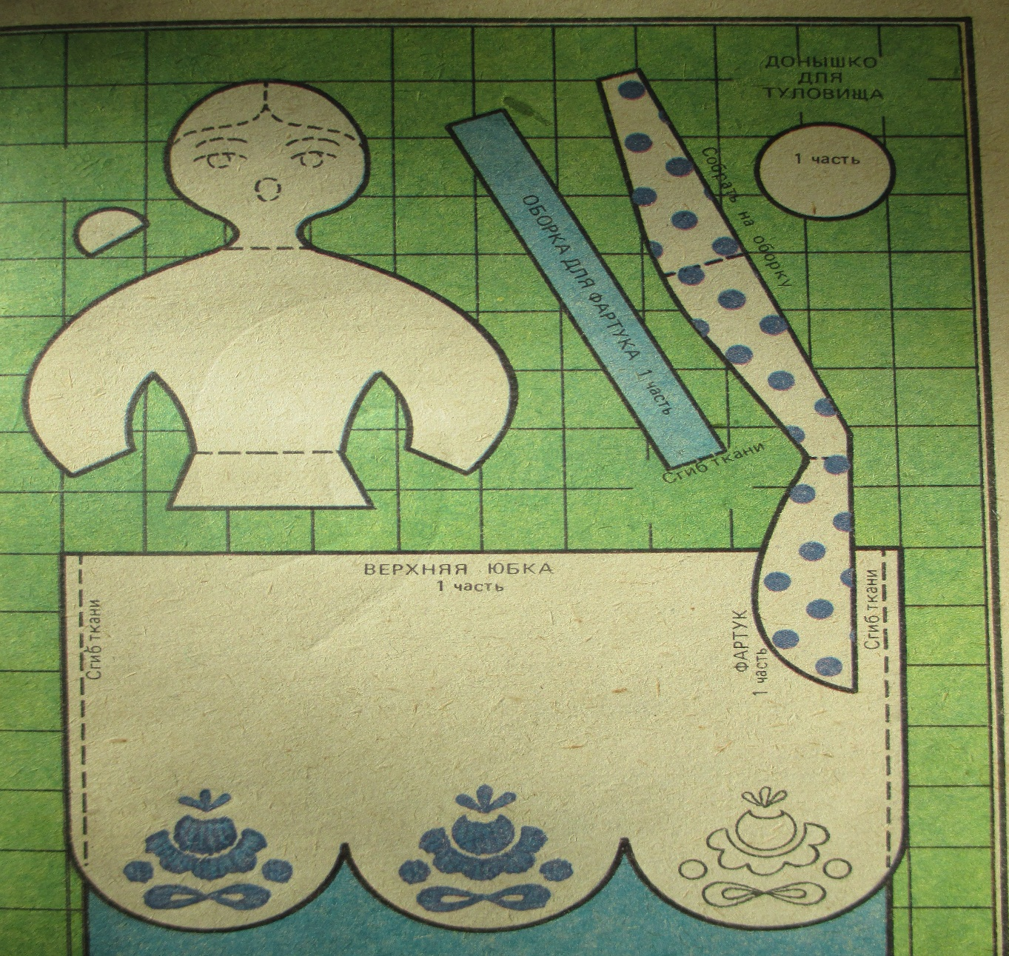

5. Прическа выполнена из пряжи голубого цвета: нити нужной длины распределить на голове и прошить пробор швом "вперед иголку", распределить нити на 3 пряди и сплести косички, вплетая в нити тонкую проволоку, уложить улиткой по бокам головы куклы и сзади. Сверху голову куклы можно украсить пучком (я оплела проволоку нитками другого цвета, прикрепить бантик.

Лицо куклы, а также узор на верхней юбке я нанесла обыкновенными гуашевыми красками с добавлением жидкости для снятия лака (очень быстро сохнет и не пачкает потом изделие) . , а края фестонов вышила нитками контрастного цвета. После выполнения работы появилось желание сделать комплект полностью.

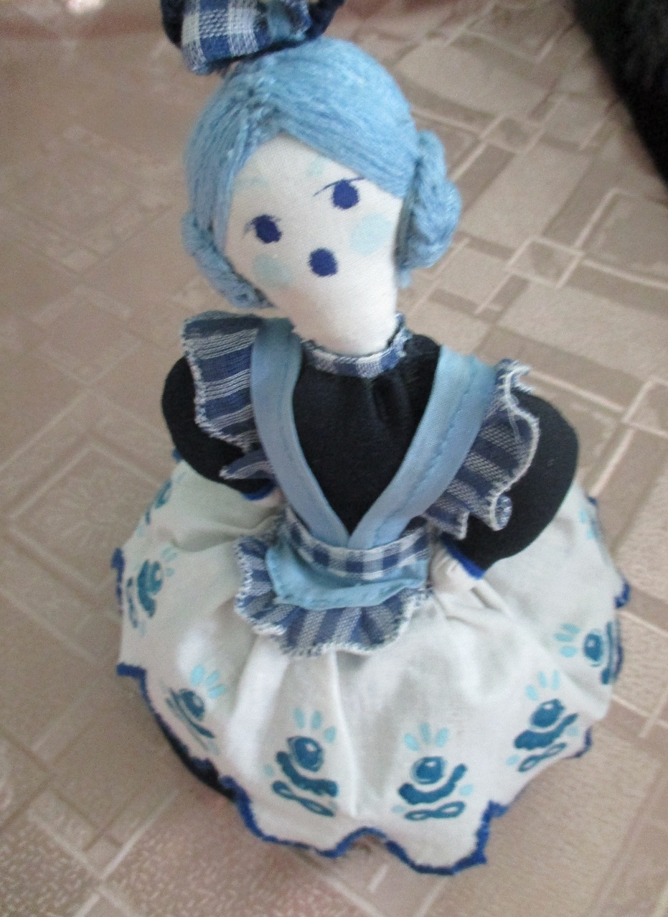

В технике папье-маше выполнила чайник, чашку, блюдца (использовала набор детской кукольной посуды) .

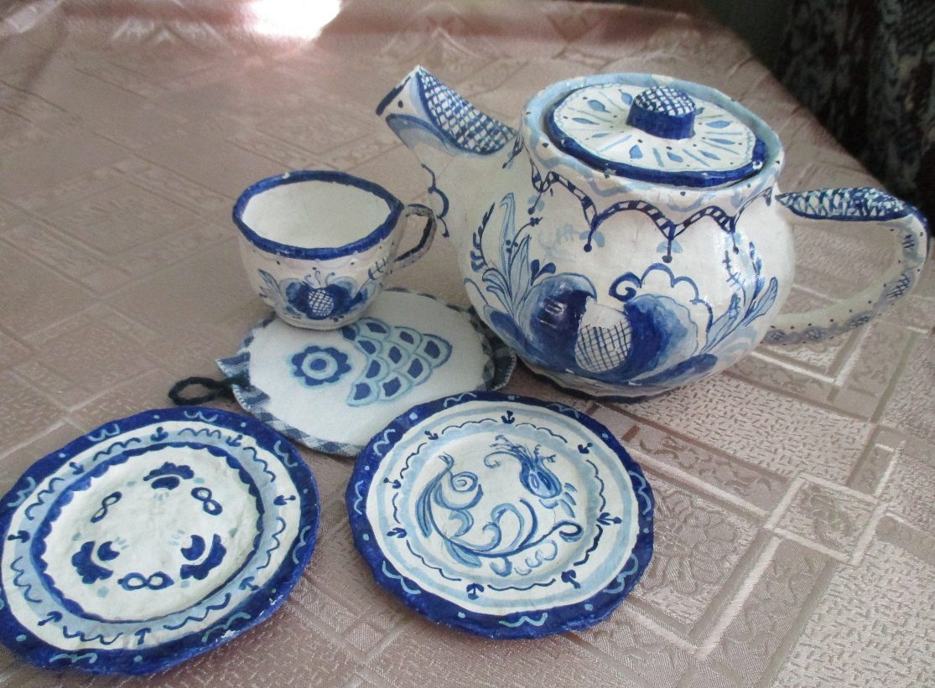

Прихватка-рыбка выполнена следующим образом: вырезала 2 круга из синей и белой ткани, поролоновую прокладку, на белую ткань нанесла рисунок (также как и лицо куклы, сшила, оставив место для хвостика, сшила все детали, обработав края "руликом"(кроить по-косой) из клетчатой ткани, ротик рыбки- бантик, такой же, как на голове у куклы. 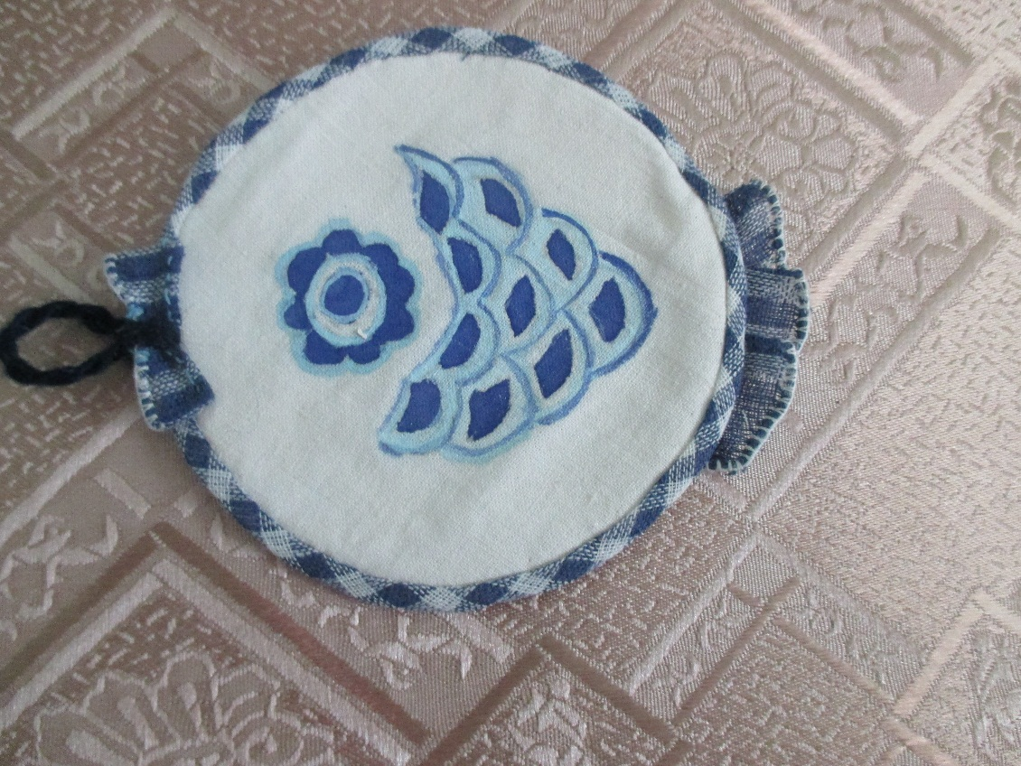

Образцы росписи я взяла из альбома "сказочная гжель" (Мозаика-синтез, Москва, 1999 г) Вот такой у меня получился комплект для кухни.

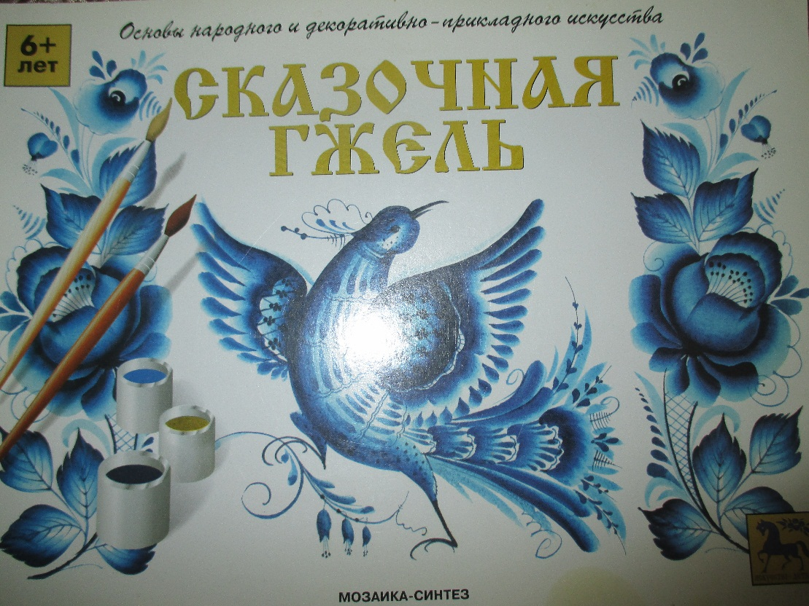

Теперь он занимает достойное место в уголке патриотического воспитания в группе.